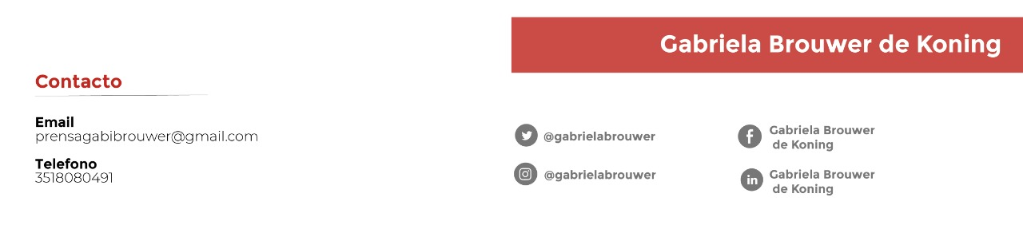

C.A.B.A., 22 de agosto de 2023

**Andrea Berrino recibió el reconocimiento “Islas Malvinas” tras la postulación realizada por la Diputada Gabriela Brouwer de Koning.**

El objetivo del galardón es reconocer a diez deportistas argentinos de todo el país, en especial aquellos que logran con esfuerzo consagraciones importantes y no son conocidos masivamente. Se busca resignificar la idea de la gesta de los héroes de Malvinas trazando un paralelo con el esfuerzo y el compromiso que demuestran los deportistas que son homenajeados.

Al respecto, la Diputada radical comentó, “…Conociendo de la existencia del reconocimiento “Islas Malvinas” que otorga la comisión de deporte de la Cámara de Diputados de la Nación a deportistas destacados de nuestro país, es que me contacté con Rocío Comba, Secretaria de Deporte de la Municipalidad de Río Tercero, para analizar juntas que deportista, con esos requisitos exigidos, podíamos postular, y el nombre de Andrea Berrino surgió al unísono…”.

El premio reconoce la actuación de los talentos deportivos argentinos de un modo federal. Fue instituido por la comisión de Deportes de la Cámara de Diputados en 2012, al cumplirse el 30° aniversario de la guerra de Malvinas.

“..Con este premio damos a conocer la superación de todos los obstáculos a los que se enfrentan nuestros deportistas y su valorable fuente de inspiración para la sociedad. Con la intención de destacar y defender a los deportistas de mi ciudad y seguir consolidando la razón por la cual, Río Tercero es la Capital Nacional del Deportista..”, concluyó Brouwer de Koning.

**Andrea Eliana Berrino (Ciudad de Río Tercero, 14 de febrero de 1994**) Tiene 29 años es una nadadora, múltiple campeona y recordista argentina especialista en estilo espalda.

Entre sus principales logros se destacan:

**Sudamericanos:** Asunción 2022 - Medalla de oro en 50m espalda; oro en 100m espalda; plata en 50m libre; plata en 4x100 relevo libre femenino; plata en 4x100 relevo combinado femenino; bronce en 4x100 relevo combinado mixto; 4° en 200m espalda. Santiago 2014 - Medalla de oro en 50m espalda y, 100m espalda; plata en 50m libre, 4x100 libre y 4x100m combinado y bronce en 4x100 combinado mixto.

**Panamericanos:** Lima 2019 - Medalla de bronce en 4X100m combinados mixtos; 4º en 4X100 metros combinados femenino; 4º en 4x200 libre femenino; 5º en 200m espalda, 5º en 4x100 mixto**.** Toronto 2015 - 4º en 4x100m combinado y 8º en 100m espalda.

En las semifinales del Mundial de Budapest, en el 2017 se convirtió en la segunda nadadora más rápida de América del Sur en los 50 metros espalda.